Учреждение образования

«Белорусский государственный технологический университет»

**Кафедра информатики и веб-дизайна**

**Лабораторная работа №5**

Дизайн логотипа

Выполнил:

Студент 2 курса 2 группы ФИТ

Аникеенко Егор Вячеславович

**Цель работы:** получить практические навыки по созданию гайдлайна, фирменного стиля, логотипа.

**Описание предметной области**

Разработать пользовательские интерфейсы автоматизированной системы учета внутриофисных расходов на фирме.

Вы работаете в бухгалтерии частной фирмы. Сотрудники фирмы имеют возможность осуществлять мелкие покупки для нужд фирмы, предоставляя в бухгалтерию товарный чек. Вашей задачей является отслеживание внутриофисных расходов.

Ваша фирма состоит из отделов. Каждый отдел имеет название. В каждом отделе работает определенное количество сотрудников. Сотрудники могут осуществлять покупки в соответствии с видами расходов.

Каждый вид расходов имеет название, некоторое описание и предельную сумму средств, которые могут быть потрачены по данному виду расходов в месяц. При каждой покупке сотрудник оформляет документ, где указывает вид покупки, свой код сотрудника, вид расхода, дату, сумму и отдел, где он работает. Нормативы по расходованию средств устанавливаются не в целом, а по каждому отделу за каждый месяц. Есть таблица с информацией по отделам с лимитом средств на определенные внутриофисные расходы.

Нужно хранить данные о расходах не только в целом по отделу, но и по отдельным сотрудникам.

Необходимо предусмотреть формирование отчета о состоянии дел на фирме по внутриофисным расходам.

**Анализ логотипов конкурентов**

**CoinKeeper:**



Основной задумкой данного логотипа является простая метафора: буква «С» представляет собой руку, а кружок между двумя концами буквы является отсылкой к монете.

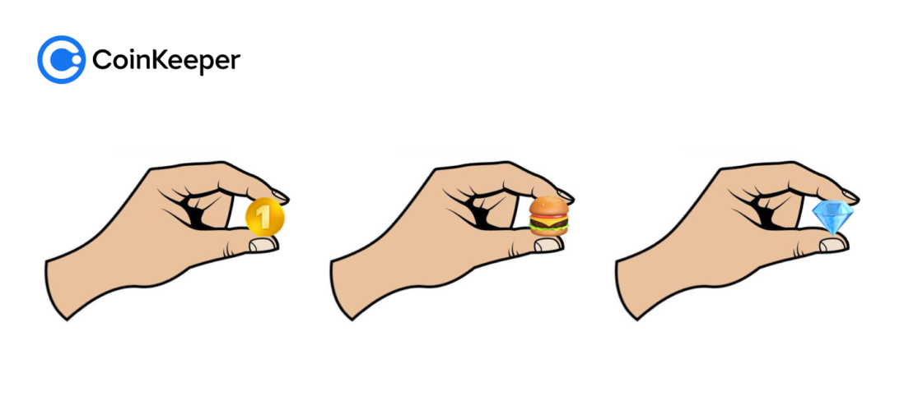

Синий цвет не слишком яркий, достаточно контрастный и при этом совсем не скучный. Синий — простой для восприятия цвет, его безошибочно видит большинство людей. С точки зрения психологии цвета синий используется для отражения спокойствия и ответственности, силы и надёжности. То, что нужно для финансового приложения.

Логотип сам по себе приятный и не режет глаз, шрифт аккуратный и не слишком громоздкий.

**Money Lover:**



Логотип представляет собой копилку, в которую кладут монетку. Цвета данного логотипа приятны глазу, хорошо сочетаются и подобраны не просто так. На данном логотипе присутствует достаточно много зеленых оттенков. Он довольно четко ассоциируется с цветом денег, и потому кредитно-финансовые учреждения и компании предпочитают для логотипов именно его оттенки. Кроме прочего, «природность» зеленого прозрачно намекает на постоянный рост и развитие брэнда.

**Money Manager:**



Данный логотип, также как и прошлый, представляет из себя копилку, что очень подходит тематике приложения. Основным цветом данного логотипа можно назвать красный, так как именно он привлекает больше всего внимания и явно является доминирующим. Он усиливает чувство срочности. В контексте маркетинга срочность, чувство, которое подталкивает потребителя к незамедлительному приобретению продукта.

**Варианты эскизов логотипов**

Шрифтовой:

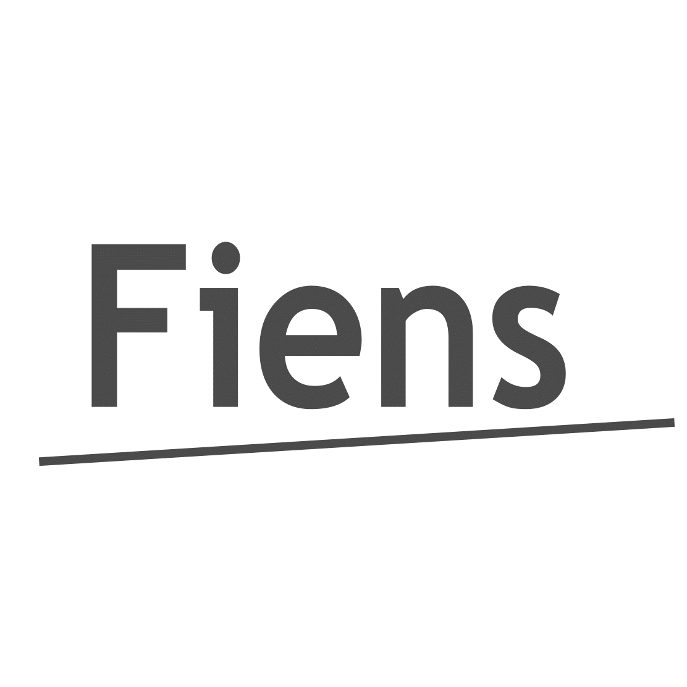

Символьный:









Синтетический:

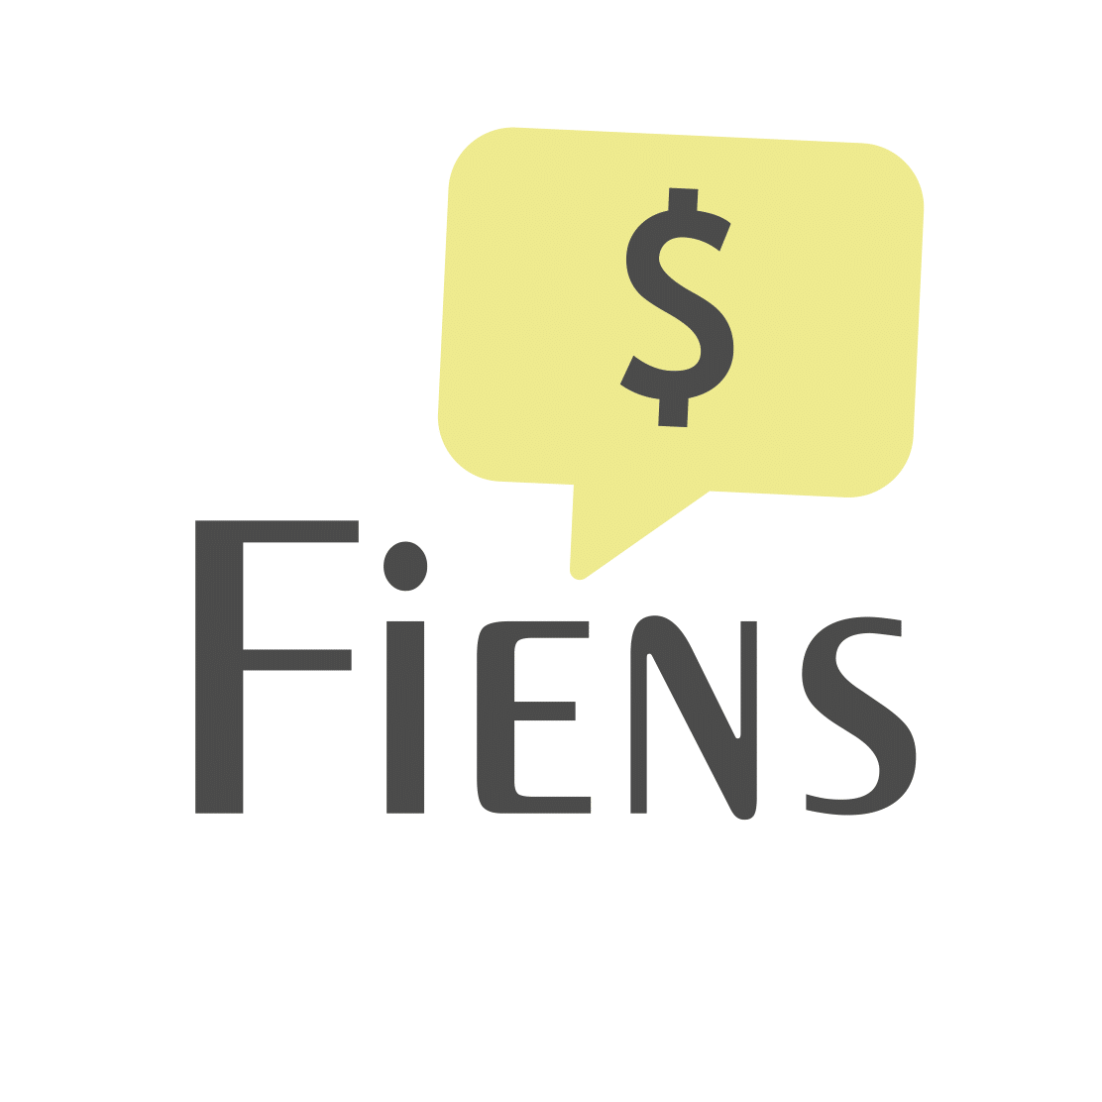



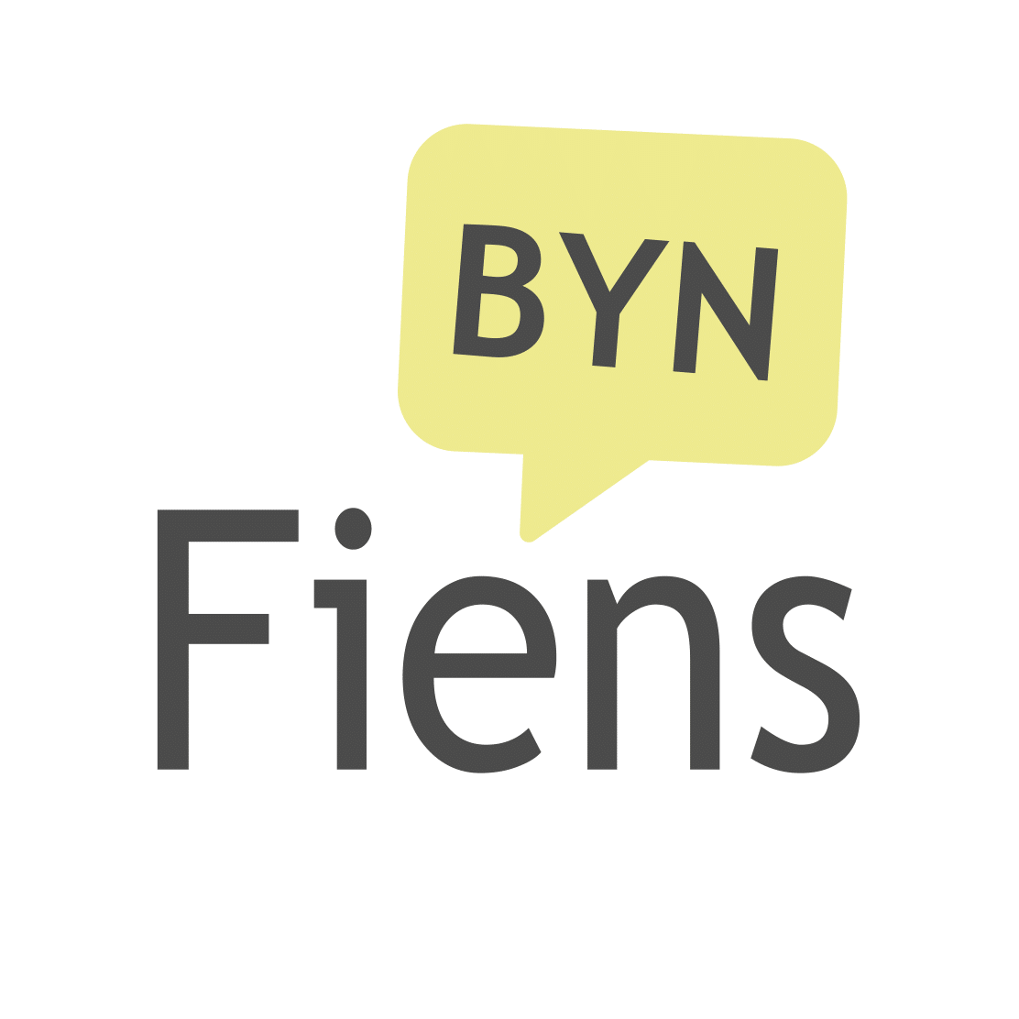

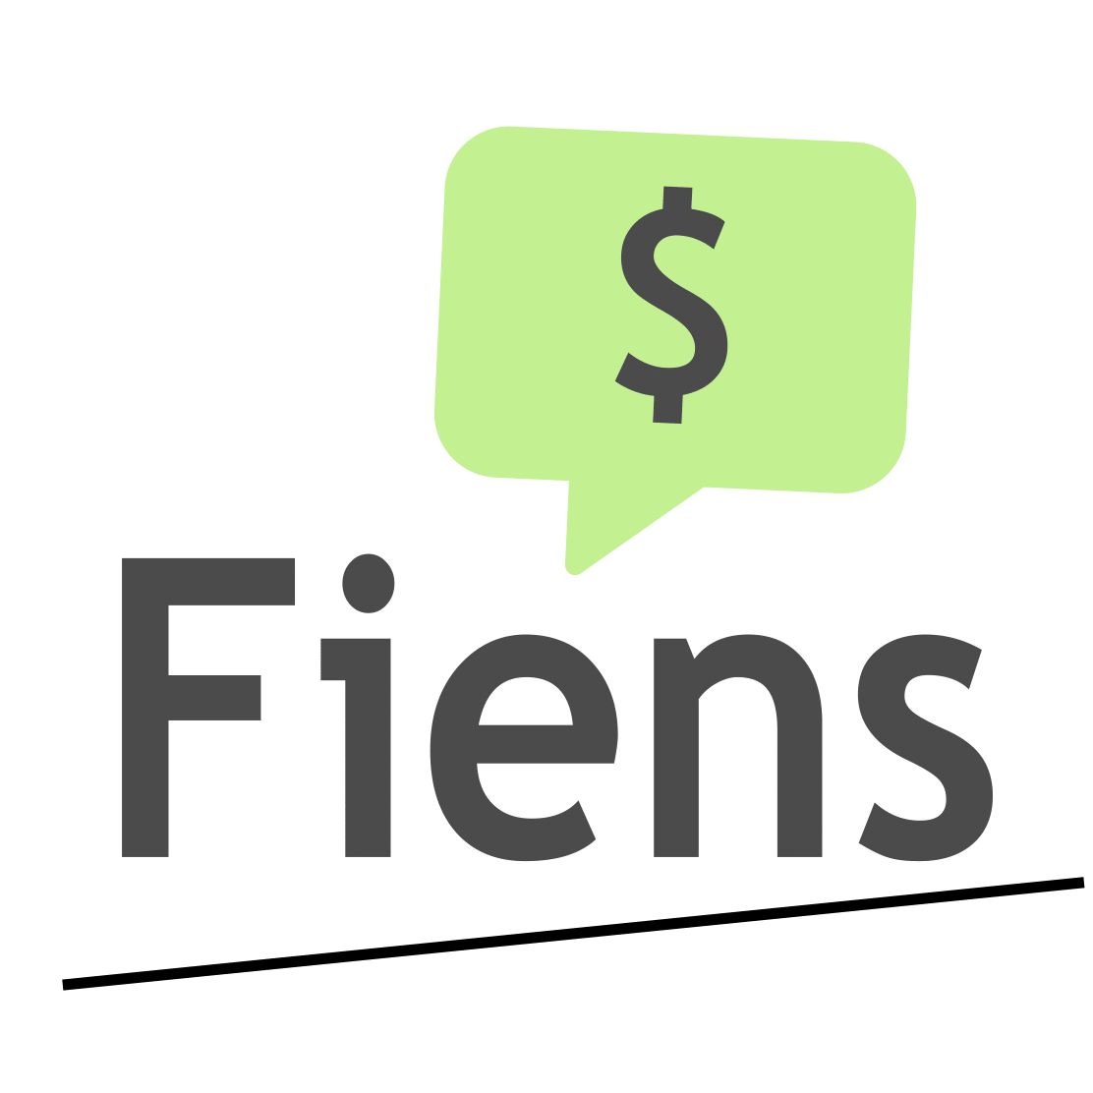

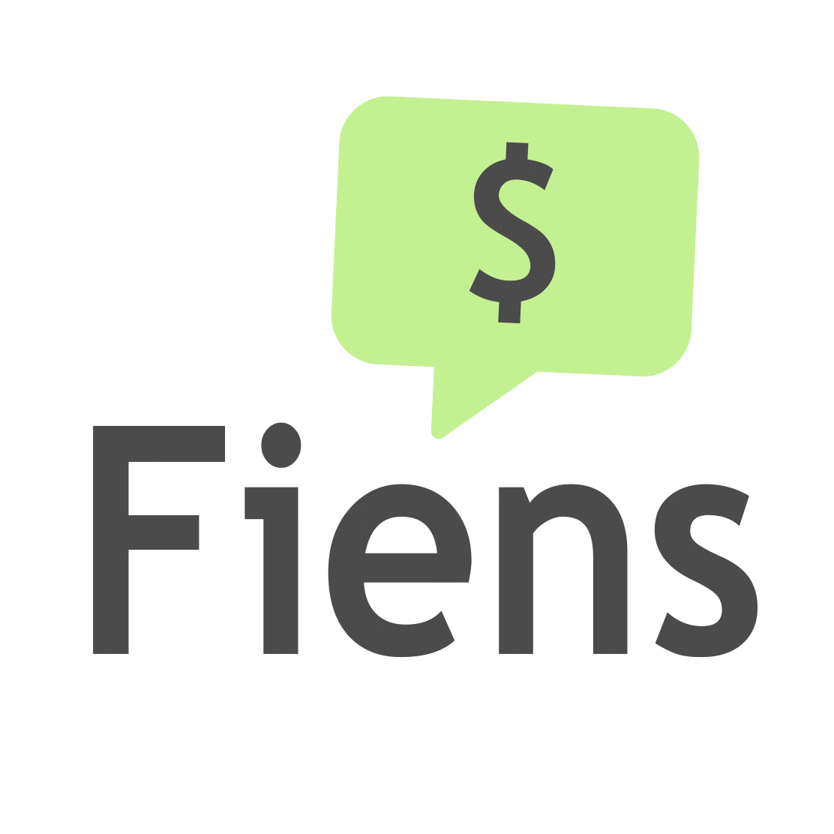

**Окончательный вариант логотипов**



**Характеристика логотипа**

**Задача:** создать привлекательный, запоминающийся логотип для того, чтобы сотрудники фирмы без труда могли находить его на своем смартфоне, а также чтобы он не резал глаз.

**Идея:** логотип обязан быть простым, запоминаемым и привлекательным, содержать в себе смысловую и эмоциональную нагрузку.

**Вид логотипа:** логотип представляет собой аббревиатуру «Система учета финансовых расходов» на латинице.

**Описание эмоционального стиля логотипа:** эмоциональный стиль нейтральный, так как основная аудитория сервиса – сотрудники фирмы.

**Узнаваемость формы и содержания:** как было сказано ранее, логотип содержит в себе предназначение данного приложения, в черном круге, что является стандартом для многих приложений. Форма круга выбрана не зря, она как-бы подчеркивает идеальность и завершенность проекта.

**Фирменный цвет:** логотип, выполнен в черно-белых цветах. Он подчеркивает стабильность и надежность приложения, никогда не будет выглядеть устаревшим и сможет выделиться на фоне пестрых ярких логотипов конкурентов.

**Фирменный шрифт:** Monoton является лаконичным шрифтом. Именно он и является изюминкой данного логотипа. Мягкие скругленные формы не отвлекают от чтения логотипа, но также они полны деталей, которые видны, если человек захочет рассмотреть логотип. Шрифт обладает плавной формой символов.

**Слоган для логотипа**

*Большому доходу расходы не страшны!*

У данного слогана можно увидеть множество смыслов, но основным, заложенным изначально является то, что крупная фирма с неплохим доходом может позволить себе расходы, а в данном случае инвестиции в будущее.

**Гайдлайн логотипа**

Отступ между всем логотипом и другими элементами составляет не менее 50% от размера основного логотипа:



**Цветовые вариации:**

В логотипе используются цвета черный и белый цвета.

Однако можно заменять данные цвета на другие:





Также цвета взаимозаменяемы:



Также можно менять фон:





Подходит любой цвет за счет того, что логотип черно-белый:



Производить геометрические изменения над логотипом запрещено (поворот, изменение перспективы и т. д.):



**Минимальный размер логотипа:**

Логотип не рассчитан на отображение меньше, чем в 30 миллиметров в диаметре (для электронных версий – не меньше 100 пикселей в диаметре).

**Комбинированный логотип:**

Комбинирование логотипа разрешено путем создания разделительной черной линии (вертикальной или горизонтальной).



**Вывод:** логотип играет большую роль в восприятии бренда, с помощью его человек представляет внутреннюю структуру компании и может запомнить ее среди остальных. При грамотно составленном логотипе, количество пользователей компании может увеличиться в десятки раз.